Vuokraus ja varausasiat 201 § / 2021

Maanomistajan lupa 20 kV:n maakaapelin sijoittamiseen kiinteistön 174-436-7-51 (Putala) alueelle / Savon Voima Verkko Oy

Selostus ja perustelu Eltel Networks Oy on hakenut Savon Voima Verkko Oy:n toimeksiannosta maanomistajan lupaa sijoittaa 20 kV:n kiinteistön 174-436-7-51 Muuruvedellä. Johtoalueen leveys on 3 metriä (johtoalueen käyttöoikeussopimus N:o 55534048).
Kaapeli sijoitetaan muuntamolta Hietapohjantie viereen. Alue on yleiskaavassa osoitettu virkistysalueeksi (V) ja maisemallisesti arvokkaaksi peltoalueeksi (MA).
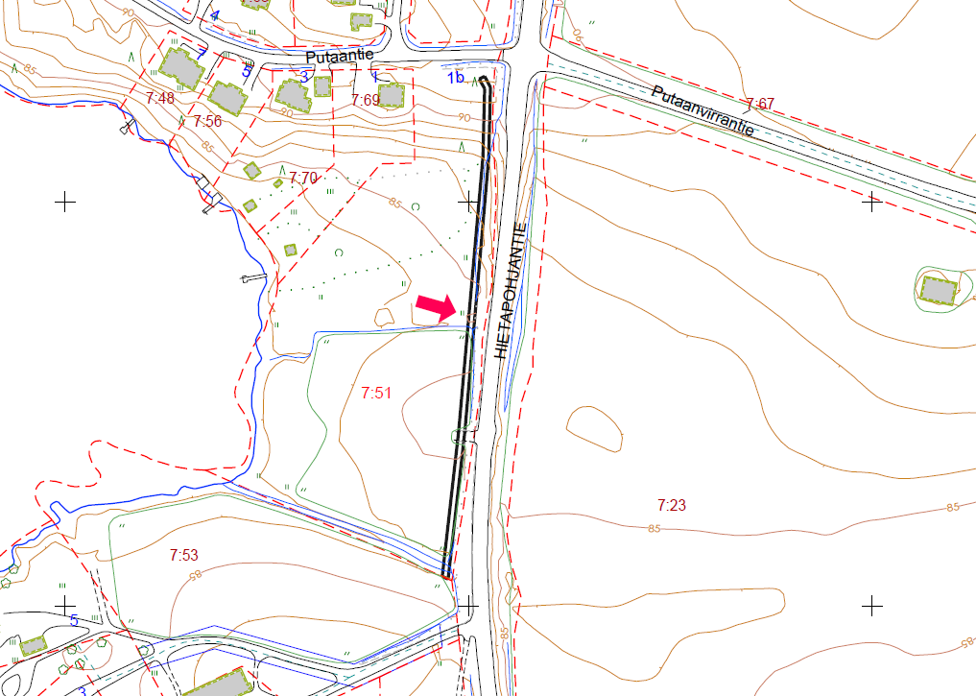
Päätös Päätän myöntää maanomistajan luvan Savon Voima Verkko Oy:lle 20 kV:n maakaapelin sijoittamiseen kiinteistön 174-436-7-51 alueelle seuraavin ehdoin:
- Lupa on voimassa toistaiseksi. Mikäli alueen kaavoittaminen tai muu rakentaminen edellyttää johtojen ja laitteiden siirtämistä, siirtokustannukset jaetaan seuraavasti:

- jos johtoja siirretään viiden (5) vuoden kuluessa rakentamisesta, maksaa siirtokustannukset kokonaan siirtoaloitteen tekijä.
- jos johtojen rakentamisesta on kulunut 40 vuotta tai enemmän maksaa verkkoyhtiö siirtokustannukset kokonaisuudessaan, taikka
- jos johtojen siirto tapahtuu 5-40 vuoden välillä, kustannusjako lasketaan lineaarisesti interpoloimalla niin, että kaupungin osuus kustannuksista vähenee laitteiden iän kasvaessa.

Tämä ehto korvaa johtoalueen käyttöoikeussopimuksen kohdan 8.

- Luvasta peritään 50 € + 24 % alv sekä korvaus puustosta ja maapohjasta 228,60 euroa.

- Maakaapeli on sijoitettava siten, ettei siitä ole haittaa alueen nykyiselle eikä tulevalle käytölle.

- Lupa-alue on siistittävä rakentamisen jälkeen.

Toimivallan peruste Kaupunkiympäristön palvelualueen toimintasääntö 12 §.

Pirkko Laaksonen
kiinteistöasiamies

Asiakirja on allekirjoitettu koneellisesti Kuopion kaupungin asian-
hallintajärjestelmässä. Allekirjoituksen oikeellisuuden voi todentaa kirjaamosta.

Valmistelija
Pirkko Laaksonen, puh. +358 44 718 5511
etunimi.sukunimi(at)kuopio.fi

Liitteet Oikaisuvaatimusohje

Tiedoksianto Päätös on lähetetty tiedoksi postitse 20.9.2021 luvan hakijalle

Tiedoksi Kaupunginhallitus
Kaupunkirakennelautakunta

Nähtävänäolo Päätös on yleisesti nähtävänä 20.9.2021 Kuopion kaupungin verkkosivuilla www.kuopio.fi/paatoksenteko

Liite A kuntalain mukainen oikaisuvaatimusohje

Tähän päätökseen tyytymätön voi tehdä kirjallisen oikaisuvaatimuksen. Päätökseen ei saa hakea muutosta valittamalla tuomioistuimeen.

Oikaisuvaatimusoikeus
Oikaisuvaatimuksen saa tehdä
- se, johon päätös on kohdistettu tai jonka oikeuteen, velvollisuuteen tai etuun päätös välittömästi vaikuttaa (asianosainen) sekä
- kunnan jäsen.
Oikaisuvaatimusaika
Oikaisuvaatimus on tehtävä 14 päivän kuluessa päätöksen tiedoksisaannista.

Oikaisuvaatimus on toimitettava oikaisuvaatimusviranomaiselle viimeistään määräajan viimeisenä päivänä ennen viraston aukioloajan päättymistä.

Asianosaisen katsotaan saaneen päätöksestä tiedon, jollei muuta näytetä, seitsemän päivän kuluttua kirjeen lähettämisestä. Käytettäessä tavallista sähköistä tiedoksiantoa asianosaisen katsotaan saaneen päätöksestä tiedon, jollei muuta näytetä, kolmantena päivänä viestin lähettämisestä.

Kunnan jäsenen katsotaan saaneen päätöksestä tiedon seitsemän päivän kuluttua siitä, kun pöytäkirja on yleisesti nähtävänä Kuopion kaupungin verkkosivuilla www.kuopio.fi/paatoksenteko.

Tiedoksisaantipäivää ei lueta oikaisuvaatimusaikaan. Jos oikaisuvaatimusajan viimeinen päivä on pyhäpäivä, itsenäisyyspäivä, vapunpäivä, joulu- tai juhannusaatto tai arkilauantai, saa oikaisuvaatimuksen tehdä ensimmäisenä arkipäivänä sen jälkeen.

Oikaisuvaatimusviranomainen
Kaupunkirakennelautakunta

Postiosoite PL 1097, 70111 KUOPIO
Käyntiosoite Suokatu 42
Sähköposti kaupunkiymparisto(at)kuopio.fi
Puhelin 044 718 5113 tai 044 718 5110

Oikaisuvaatimuksen muoto ja sisältö
Oikaisuvaatimus on tehtävä kirjallisesti. Myös sähköinen asiakirja täyttää vaatimuksen kirjallisesta muodosta.

Oikaisuvaatimuksessa on ilmoitettava
- päätös, johon haetaan oikaisua
- miten päätöstä halutaan oikaistavaksi ja
- millä perusteella oikaisua vaaditaan.

Oikaisuvaatimuksessa on lisäksi ilmoitettava tekijän nimi, kotikunta, postiosoite ja puhelinnumero.

Jos oikaisuvaatimuspäätös voidaan antaa tiedoksi sähköisenä viestinä, yhteystietona pyydetään ilmoittamaan myös sähköpostiosoite.

